2017 －2018 学年第一学期

组号：G14

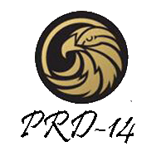

会议记录

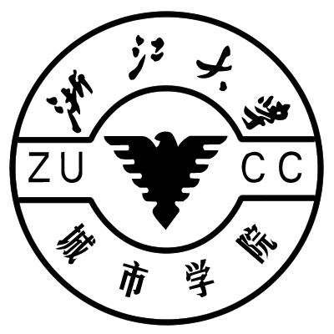

实验课程名称PRD

专业班级 软件工程1504

学号 31501400 31501399 31501401

31501403 31501405

学 生 姓 名 韩佳鑫 胡泽宇 葛鑫志

金志超 林康

实验指导老师 杨枨

|  |  |  |  |
| --- | --- | --- | --- |
| 会议地点 | 寝室 | 会议时间 | 2017年10月29日 |
| 主持人 | 韩佳鑫 | 记录人 | 葛鑫志 |

|  |  |
| --- | --- |
| 参会人员 | 韩佳鑫 胡泽宇 葛鑫志 金志超 林康 |
| 会议主题 | 关于可行性分析报告、项目计划报告的完善，UML的介绍。 |
| 会议内容：   1. 根据评审计划表，我们详细了解项目的内容和需求，增加和完善项目计划的内容（风险分析、人员培训和分工）。 2. 讨论需求工程文档的制定并绘制对应的甘特图、wbs图。 3. 小组人员具体分工的完善。 4. 编制项目总章程。 5. 小组讨论UML的相关概要，完成ppt制作。   下一阶段内容：  完善需求工程计划，学习UML建模，制定初步的QA计划。 | |